Uji Efek Antibakteri Ekstrak Etanol Buah Belimbing Wuluh (Averrhoa bilimbi L) sebagai Kandidat Bahan Medikamen Saluran Akar Gigi terhadap Pertumbuhan Staphylococcus aureus secara In Vitro

ªPortuna Putra Kambaya, ^{b}Jumiati, ^{c}Masyhudi
ªMahasiswa Program Studi Kedokteran Gigi Fakultas Kedokteran Universitas Mulawarman
^{b}Staff pengajar Program Studi Kedokteran Gigi Fakultas Kedokteran Universitas Mulawarman
^{c}Staff pengajar Fakultas Kedokteran Universitas Mulawarman
Korespondensi : jumiatiii1210@gmail.com

Abstrak
Latar Belakang: Daun dan Buah Belimbing Wuluh (Averrhoa bilimbii L) mengandung senyawa aktif sebagai antibakteri yang dapat menghambat pertumbuhan bakteri yang menyebabkan infeksi pada gigi. Penelitian ini bertujuan untuk mengetahui aktivitas antibakteri ekstrak etanol daun, buah Belimbing Wuluh (Averrhoa bilimbi L) terhadap bakteri Staphylococcus aureus dengan pengukuran diameter zona hambat. Penelitian ini menggunakan bakteri Staphylococcus aureus ATCC 25923. Bakteri akan diberi perlakuan dengan ekstrak etanol daun, buah Belimbing Wuluh (Averrhoa bilimbi L) dengan konsentrasi 10%, 20%, 30%, 40%. Pengujian dilakukan sebanyak lima kali pengulangan. Hasil penelitian menunjukkan terbentuknya diameter zona hambat dengan hasil yang signifikan setelah diberikan ekstrak etanol daun, buah Belimbing Wuluh (Averrhoa bilimbi L) pada bakteri Staphylococcus aureus. Hasil penelitian ini didapatkan ekstrak daun (p=0.000), ekstrak buah (p=0.000). Kesimpulan: Ekstrak etanol daun, dan buah Belimbing Wuluh (Averrhoa bilimbi L) efektif untuk menghambat pertumbuhan bakteri Staphylococcus aureus.

Kata kunci : Averrhoa bilimbi L, Staphylococcus aureus, zona hambat, konsentrasi

Abstract
Background: Wuluh Starfruit Leaves and Fruit (Averrhoa bilimbii L) contain active compounds as antibacterials that can inhibit the growth of bacteria that cause dental infections. This study aims to determine the antibacterial activity of the ethanol extract of leaves, starfruit (Averrhoa bilimbi L) against Staphylococcus aureus by measuring the inhibition zone diameter. This research uses Staphylococcus aureus ATCC 25923 bacteria. The bacteria will be treated with ethanol extract of leaves, starfruit fruit (Averrhoa bilimbi L) with a concentration of 10%, 20%, 30%, 40%. The test was carried out five times. The results showed the formation of the inhibition zone diameter with significant results after being given the ethanol extract of the leaves, starfruit (Averrhoa bilimbi L) on the Staphylococcus aureus bacteria. The results of this study obtained leaf extract (p = 0.000), fruit extract (p = 0.000). Conclusion: The ethanol extract of the leaves and fruit of starfruit (Averrhoa bilimbi L) is effective in inhibiting the growth of Staphylococcus aureus bacteria.

Key words: Averrhoa bilimbi L, Staphylococcus aureus, inhibition zone, concentration

PENDAHULUAN
Perawatan saluran akar gigi merupakan tindakan preventif, diagnosis, dan manajemen pulpa yang mengalami kerusakan⁶ Setelah dilakukan perawatan diharapkan restorasi dari gigi yang dirawat bisa mengembalikan bentuk dan fungsi dari gigi asli sehingga dapat digunakan dalam sistem mastikasi yang baik¹³. Perawatan saluran akar bertujuan agar rongga pulpa bersih dari jaringan pulpa yang telah terinfeksi dan kemudian membentuk, mempersiapkan saluran akar tersebut agar dapat menerima bahan pengisi yang menutup seluruh saluran akar serta menghilangkan jaringan nekrotik dan membantu penyembuhan pada periapikal¹³. Kerusakan jaringan keras gigi yang diakibatkan oleh karies gigi, yang apabila dibiarkan terlalu lama tanpa dilakukan perawatan, akan mengakibatkan bakteri dapat menginfeksi jaringan pulpa gigi sehingga dapat menyebabkan kematian pulpa gigi (nekrosis), penyebaran infeksi bakteri dapat berlanjut ke jaringan periapikal yang dapat berakibat timbulnya abses periapikal¹¹. Perawatan saluran akar gigi terdiri atas tiga tahapan, pertama yaitu preparasi saluran akar gigi yang bertujuan untuk membersihkan serta, mendisinfeksi dan membentuk dinding saluran akar gigi. Tahap selanjutnya adalah sterilisasi saluran akar gigi dengan medikasi intrasaluran akar yang bertujuan menghilangkan bakteri pada saluran akar gigi, yaitu dengan cara memasukkan suatu bahan pengisi dengan menggunakan teknik tertentu kedalam ruang pulpa yang sebelumnya terdapat jaringan pulpa, yang bertujuan untuk mencegah terjadinya infeksi tulang⁸. Salah satu tahapan penting dalam melakukan perawatan saluran akar gigi adalah pemberian medikamen pada saluran akar gigi. Medikamen yang digunakan dalam perawatan saluran akar gigi dapat dibagi atas beberapa kelompok besar yaitu golongan fenol, aldehida/formadelhida, halida/halogen, kalsium hidroksida, dan antibiotic. Bahan medikamen yang paling umum digunakan adalah kalsium hidroksida (Ca(OH)_{2.} Bahan ini digunakan sebagai medikamen saluran akar selama kunjungan terapi perawatan saluran akar gigi dan memiliki beberapa kelebihan, salah satunya memiliki sifat antibakterial yang baik, bersifat kompatibel terhadap jaringan rongga mulut, serta mengurangi peradangan pada jaringan periapeks³. Selain memiliki beberapa kelebihan, kalsium hidroksida juga memiliki beberapa kelemahan diantaranya adalah kekuatan komprehensif yang rendah sehingga dapat berpengaruh pada kestabilan kalsium hidroksida terhadap cairan di dalam saluran akar gigi, sehingga dapat melarutkan bahan medikamen saluran akar gigi⁵. Pada penelitian yang dilakukan ¹⁰ dilaporkan bahwa adanya peningkatan jumlah bakteri setelah dilakukan perawatan saluran akar dengan menggunakan kalsium hidoksida. Oleh karena itu, sangat diharapkan berkembangnya bahan medikamen saluran akar gigi yang berasal dari alam dan lebih kompatibel terhadap jaringan rongga mulut, namun tetap memiliki kemampuan antibakteri yang sama dengan bahan nonbiologi. Penyebab infeksi pada pulpa gigi adalah gigi yang mengalami karies yang tidak segera ditangani sehingga, dapat berakibat terbukanya ruang pulpa. Ruang pulpa yangterbuka akan mengakibatkan jaringan pulpa terinflamasi dan apabila tidak segera dilakukan perawatan maka pulpa akan cepat menjadi nekrosis. Setelah terjadi nekrosis pulpa akan berlanjut ke jaringan periapikal. Jaringan pulpa yang mengandung bakteri serta toksinnya akan keluar melalui poramen apikal sehingga, dapat menyebabkan kerusakan jaringan periapikal dan dapat menyebabkan abses pada periapikal⁶. Bakteri yang berperan dalam proses pembentukan abses adalah Staphylococcus aureus, bakteri ini merupakan salah satu mikroflora normal rongga mulut, tetapi bisa bersifat patogen dan menimbulkan infeksi. Infeksi yang disebabkan oleh bakteri Staphylococcus aureus biasanya memiliki gejala khas seperti peradangan, nekrosis, serta pembentukan abses¹⁴. Pada penelitian yang dilakukan oleh Regmi et al, menyatakan bahwa dari 87 sampel abses periapikal ditemukan sebanyak (67,37%) bakteri Streptococcus mutan dan (35,63%) bakteri Staphylococcus aureus. Staphylococcus aureus dilaporkan sering ditemukan pada abses gigi akut dari 0,7% hingga 15%¹². Penelitian lain yang dilakukan oleh ¹ menyatakan bahwa bakteri yang paling banyak ditemukan pada abses periapikal adalah bakteri anaerob fakultatif Staphylococcus aureus dan bakteri gram positif. Diharapkan, selain bahan kimia yang digunakan sebagai bahan medikamen, bahan alternatif lain yang bisa digunakan adalah bahan dari alam. Bahan dari alam yang mengandung flavonoid, saponin, dan tanin dapat bekerja sebagai antibakteri ¹⁶, salah satunya adalah tanaman Belimbing Wuluh (Averrhoa bilimbi L). Penelitian yang dilakukan oleh (Liantari, 2014)⁹ menyatakan bahwa tanaman Belimbing Wuluh (Averrhoa bilimbi L) dapat menurunkan pertumbuhan bakteri Staphylococcus aureus, baik pada kemampuan daun dan buahnya. Berdasarkan latar belakang diatas dan kurangnya literatur mengenai kemampuan daun, buah Belimbing Wuluh dalam menurunkan bakteri Staphylococcus aureus, maka peneliti ingin mengetahui kemampuan daun dan buah Belimbing Wuluh (Averrhoa bilimbi L) dalam menghambat pertumbuhan bakteri Staphylocccus aureus.

METODE PENELITIAN
Jenis penelitian yang digunakan adalah penelitian eksperimental laboratoris in-vitro dengan rancangan penelitian Post Test Only Control Group Desain. Uji yang digunakan yaitu disk diffusion Kirby Bauer, dalam uji sensitivitas metode Kirby Bauer menggunakan media selektif, yaitu Mueller Hinton Agar (MHA). Penelitian ini menggunakan konsentrasi ekstrak etanol daun dan Belimbing Wuluh dengan masing masing konsentrasi 10%, 20%, 30%, dan 40%. Untuk kontrol positifnya menggunakan kalsium hidroksida, dan untuk kontrol negatifnya menggunakan aquadest steril.
ALAT dan BAHAN
Alat yang digunakan dalam penelitian ini adalah masker, handscoon, pinset, tabung erlemeyer, spidol, pulpen, jangka sorong, paperdisk, jarum ose, bunsen, spiritus, gelas ukur, rotary evaporator, petridish, inkubator, pipet tetes, cotton bud steril. Bahan yang digunakan dalam penelitian ini adalah daun dan buah Belimbing Wuluh (Averrhoa bilimbi L), koloni biakanbakteri Staphylococcus aureus, etanol 96%, aquadest steril, Muller-Hinton Agar (MHA).
PEMBUATAN EKSTRAK DAUN DAN BUAH BELIMBING WULUH
Daun dan buah Belimbing Wuluh dikumpulkan kemudian dibersihkan dengan menggunakan air mengalir, setelah itu dikeringkan didalam lemari pengering selama ± 3 hari. Spesimen yang telah kering dihaluskan. Kemudian rendam spesimen didalam larutan etanol 96% selama 5 hari dan sesekali dikocok selama 1 menit. Setelah perendaman selama 3 hari lalu, kemudian filtrat etanol dipisahkan dengan cara filtrasi. Filtrat etanol diuapkan dengan rotary evaporator pada suhu 40ºC, sehingga diperoleh ekstrak etanol daun dan buah Belimbing Wuluh. Ekstrak etanol daun dan buah Belimbing Wuluh dimasukkan kedalam toples kecil yang telah ditutup dengan alumunium foil dan ditempatkan didalam desikator untuk dipekatkan lalu setelah itu ditimbang.

UJI ANTIMIKROBA
Bakteri Staphylococcus aureus digunakan untuk menguji aktivitas antimikroba dengan media Mueller Hinton Agar masing-masing sebanyak 38g yang dilarutkan dalam 1 L aquadest, kemudian ditambahkan dengan hemin dan vitamin K, lalu dipanaskan sampai mendidih hingga terlarut dengan baik, sterilisasi menggunakan autoclave pada suhu 121ºC selama 15 menit. Kemudian tuang ke petridish dengan ketebalan 5 mm. Setelah dingin plate siap digunakan. Koloni bakteri dengan kepekatan sesuai dengan standard Mc Farland sebanyak 100µ diberikan pada media agar dan diapuskan secara merata ke plate agar Mueller Hinton Agar dan Brain Heart Infusion Agar (BHIB) dengan cotton bud steril. Kemudian celupkan blind disk ke dalam ekstrak dengan masing-masing konsentrasi daun, buah 10%, 20%, 30%, 40%, lalu celupkan juga blind disk ke dalam kontrol positif dan kontrol negatif. Setelah selesai masukkan plate ke dalam inkubator pada suhu 37ºC selama 24 jam. Aktivitas antimikroba dinyatakan dalam satuan mm dari pinggir zona yang tidak ditumbuhi koloni (area bening).

HASIL DAN PEMBAHASAN
Pada hasil penelitian ini didapatkan hasil untuk ekstrak etanol daun Belimbing Wuluh (Averrhoa bilimbi L) didapatkan hasil sebagai berikut :

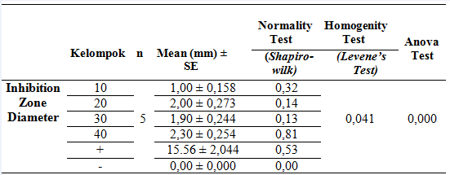
Tabel 1 Analisis One Way Anova Diameter Zona Hambat Pertumbuhan Staphylococcus aureus

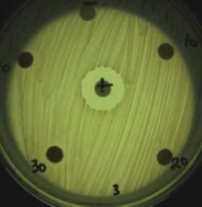 | 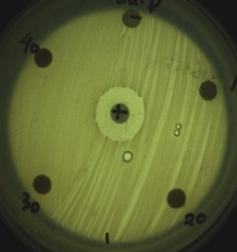 | 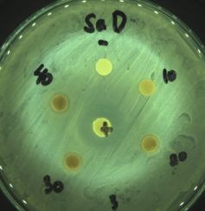 | 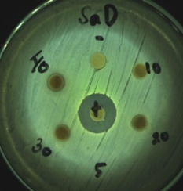 | 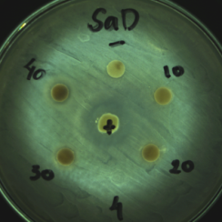
PENGULANGAN 1 | PENGULANGAN 2 | PENGULANGAN 3 | PENGULANGAN 4 | PENGULANGAN 5
Gambar 1 Hasil Penelitian Ekstrak Daun Belimbing Wuluh terhadap Staphylococcus aureus
Pada tabel 1 menyajikan hasil uji ekstrak daun Belimbing Wuluh yaitu 10%, 20%, 30%, dan 40% memiliki rata-rata besar zona hambat 1,00 mm, 2,00 mm, 1,90 mm, 2,30 mm, sedangkan untuk kontrol positif menggunakan kalsium hidroksida menghasilkan diameter zona hambat yang jauh lebih besar yaitu 15,56 mm, kemudian untuk kontrol negatif menggunakan aquadest steril tidak terbentuk zona hambat pada perlakuan.
Pada hasil penelitian ini didapatkan hasil untuk ekstrak etanol buah Belimbing Wuluh (Averrhoa bilimbi L) didapatkan hasil sebagai berikut :
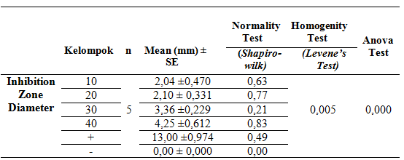
Tabel 2 Analisis One Way Anova Diameter Zona Hambat Pertumbuhan Staphylococcus aureus

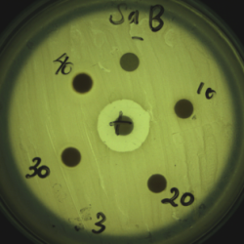 | 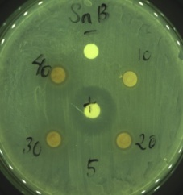 | 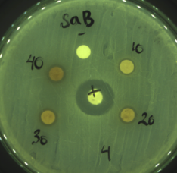 | 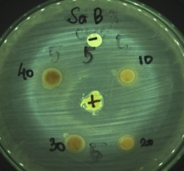 | 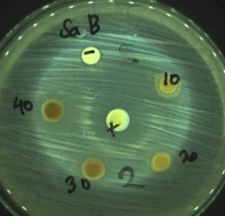
PENGULANGAN 1 | PENGULANGAN 2 | PENGULANGAN 3 | PENGULANGAN 4 | PENGULANGAN 5
Gambar 2 Hasil Penelitian Ekstrak Bu Belimbing Wuluh terhadap Staphylococcus aureus

Pada tabel 2 menyajikan hasil uji konsentrasi ekstrak etanol buah Belimbing Wuluh 10%, 20%, 30% dan 40% memiliki rata-rata zona hambat masing-masing sebesar 2.04 mm, 2.10 mm, 3.36 mm, 4.25 mm, kemudian untuk kontrol positif menggunakan kalsium hidroksida menghasilkan diameter yang jauh lebih besar yaitu 13.00 mm dan untuk kontrol negatif menggunakan aquadest steril tidak terbentuk zona hambat.
Berdasarkan tabel 1 konsentrasi terkecil yaitu 10% ekstrak etanol daun Belimbing Wuluh sudah dapat menghambat pertumbuhan Staphylococcus aureus dengan diameter 1,00 mm, untuk konsentrasi 20% zona hambatnya 2,00 mm, kemudian pada konsentrasi 30% zona hambat yang terbentuk diameternya 1,90 mm , dan konsentrasi 40% zona hambat yang terbentuk diameternya 2,30 mm, menurut kriteria Davis & Stout (1971) , yang berarti dikategorikan ekstrak etanol daun Belimbing Wuluh memiliki efek antibakteri yang lemah karena, diameter zona hambat yang dihasilkan kurang dari 5 mm. Lalu pada tabel 2 konsentrasi terkecil yaitu 10% ekstrak etanol buah Belimbing Wuluh sudah dapat menghambat pertumbuhan Staphylococcus aureus dengan diameter 2,04 mm, konsentrasi 20% zona hambatnya 2,10 mm, konsentrasi 30% zona hambatnya 3,36 mm dan konsentrasi 40% zona hambatnya 4,25 mm, menurut kriteria Davis & Stout (1971), yang berarti dikategorikan ekstrak etanol buah Belimbing Wuluh memiliki efek antibakteri yang lemah, karena diameter zona hambat yang dihasilkan kurang dari 5 mm.
Hal ini disebabkan oleh beberapa faktor yaitu konsentrasi ekstrak, kandungan senyawa antibakteri, daya difusi ekstrak dan jenis bakteri yang dihambat juga ikut mempengaruhi zona hambat yang terbentuk⁴. Selain itu, juga terdapat beberapa faktor yang mempengaruhi bahwa ekstrak tanaman tidak efektif dalam menghambat pertumbuhan bakteri yaitu faktor internal dan eksternal. Faktor internalnya meliputi genetik dan umur tanaman sedangkan, untuk faktor eksternalnya meliputi perbedaan cuaca, temperatur, curah hujan, serta kandungan nutrisi yang terdapat didalam tanah². Menurut Depkes RI (2000) aktivitas antibakteri dalam menghambat pertumbuhan bakteri dipengaruhi oleh faktor biologi dan faktor kimia. Faktor biologi meliputi, spesimen tumbuhan, lokasi tumbuhan, waktu pemanenan, penyimpanan bahan tumbuhan, umur tumbuhan serta bagian tumbuhan yang digunakan. Untuk faktor kimia terbagi atas 2 faktor yaitu faktor internal dan faktor eksternal. Faktor internal yaitu jenis senyawa aktif dalam bahan, komposisi senyawa aktif, kadar total rata-rata senyawa aktif. Faktor eksternal meliputi, metode ekstraksi yang digunakan, kandungan logam berat, serta kandungan pestisida.
Berdasarkan penelitian-penelitian sebelumnya yang telah dilakukan, menunjukkan bahwa ekstrak etanol daun dan buah Belimbing Wuluh (Averrhoa bilimbi L) dapat dijadikan sebagai alternatif dari bahan alam sebagai pengganti medikamen saluran akar gigi yang dapat menghambat pertumbuhan bakteri saluran akar. Penelitian yang telah dilakukan (Savitri, 2014)¹⁵ yaitu menguji ekstrak daun Belimbing Wuluh dijadikan sebagai pengganti bahan medikamen saluran akar gigi terhadap bakteri mix saluran akar gigi.

SIMPULAN
Ekstrak etanol daun dan buah Belimbing Wuluh (Averrhoa bilimbi L) sebagai kandidat bahan medikamen saluran akar gigi mampu menghambat pertumbuhan bakteri Staphylococcus aureus.

DAFTAR PUSTAKA
1.Amelia, R. (2016). Identifikasi Bakteri Pada Gigi Nekrosis Disertai Abses Periapikal. Padang , Sumatera Barat: Universitas Andalas.
2. Ardiansyah, Erina, & Harris, A. (2018). Pengaruh Efektivitas Ekstrak Daun Patikan Kebo (Euphorbia hirta) Terhadap Pertumbuhan BAkteri Salmonella Sp. JIMVET E-ISSN: 2540-9492 , 380-387.
3. Ariani, N. G., & Hadriyanto, W. (2013). Perawatan Ulang Saluran Akar Insisivus Lateralis Kiri Maksila dengan Medikamen Kalsium Hidroksida - Chlorhexidine. Majalah Kedokteran Gigi Universitas Gadjah Mada , 52-57 .
4. Brooks, G. F., Butel, J. S., & Morse, S. A. (2008). Jawetz, Melnick, & Adelberg Mikrobiologi Kedokteran, Edisi 23. Jakarta: EGC.
5. Cogulu, D., & Atac, U. (2007). Detection of Enterococcus faecalis in necrotic teeth root canals by culture and polymerase chain reaction methods. Journal of Dentistry .
6. Cohen, S., & Hargreaves, K. M. (2016). Cohen's Pathways of the Pulp, Eleventh Edition. Los Angeles, California.
7. Grossman, D. L. (2014). Endodontic Practice. New Delhi: Wolters Kluwer (India).
8. Liantari, D. S. (2014). Effect Of Wuluh StarFruit Leaf Extract for Streptococcus Mutan Growth. Artikel Review , 27-33.
9. Peters, O., Schonenberger, K., & Laib, A. (2001). Effect of four Ni-Ti Preparation techniques On Root Canal Geometry Assessed By Micro Computed Tomography. International Endodontic Journal .
10. Rakhma, T., & Untara, R. T. (2011). Perawatan Saluran Akar Satu Kunjungan Pada Gigi Molar Pertama Kanan Mandibula Nekrosis Pulpa dengan Abses Periapikal dan Fistula. Majalah Kedokteran Gigi Universitas Gadjah Mada , 117-121.
11. Regmi, S., Chaudary, S. K., & Gurung, G. (2019). Bacteriology of Periapical Abscess and Antibiotic Susceptibility Pattern of the Facultative Anaerobes Isolated at Gandaki Medical College. EC MICROBIOLOGY , 443-448.
12. Rhodes, J. S. ( 2006). Advanced Endodontics Clinical Retreatment and Surgery. London.
13. Risky, Y. T., Agrijanti, & Inayati, N. (2019). Uji Screeening Methicillin-resistant Staphylococcus aureus (MRSA) Menggunakan Antibiotik Cefoxitin Pada Pasien Penderita Abses Gigi di Klinik BPJS Mataram. Jurnal Analis Medika Bio Sains , 98-104.
14. Savitri, N. P. (2014). Efektivitas Antibakteri Ekstrak Daun Belimbing Wuluh (Averrhoa bilimbi L) terhadap Baketri Mix Saluran Akar Gigi. Bali: Fakultas Kedokteran Gigi Universitas Mahasaraswati Denpasar.
15. Wijayanti, T. R., & Safitri, R. (2018). Uji Aktivitas Antibakteri Ekstrak Daun Belimbing Wuluh (Averrhoa Bilimbi Linn) Trehadap Pertumbuhan Bakteri Staphyloccus Aureus Penyebab Infeksi Nifas. Jurnal Ilmiah Ilmu kesehatan Vol 6, No 3 , 277-285.

